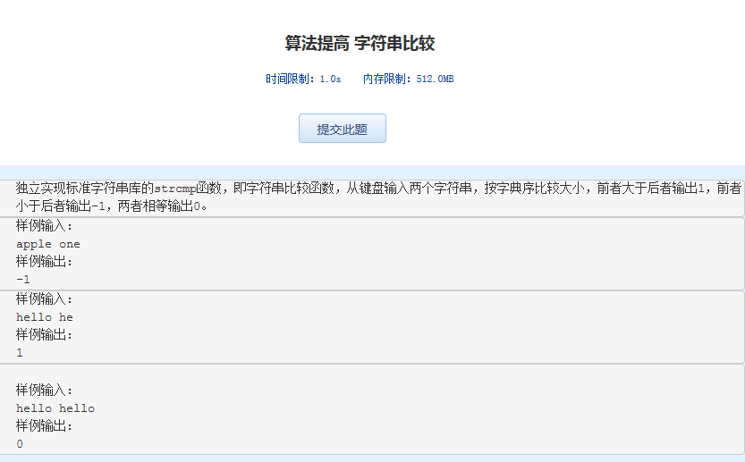  算法提高 字符串比较

时间限制：1.0s   内存限制：512.0MB

独立实现标准字符串库的strcmp函数，即字符串比较函数，从键盘输入两个字符串，按字典序比较大小，前者大于后者输出1，前者小于后者输出-1，两者相等输出0。

样例输入:   
apple one   
样例输出:  
-1

样例输入:   
hello he  
样例输出:  
1

样例输入:   
hello hello  
样例输出:  
0